



**MÉMOIRE PROFESSIONNEL**

MSC Supply Chain & Transformation Digitale

**Supply Chain Solaire**

Anticipation des Coûts et Optimisation Logistique

**BOUTAHIR YASSINE**

**Directeur de mémoire**

DR. Dhaou Ghoul

**Responsable de programme**

DR. Jérôme Verny



Table des matières

Remerciements 3

Introduction 4

Synthèse de l'état de l'art 5

Problématique définitive 10

Hypothèses de Recherche 10

Projet de Méthodologie 11

1. Analyse des Facteurs Clés et Collecte de Données 11

2. Développement de Modèles Prédictifs 11

3. Intégration des Prévisions avec l'Optimisation Logistique 12

Table des Figures 13

Bibliographie 14

# Remerciements

Je souhaite exprimer ma profonde gratitude à toutes les personnes qui m'ont soutenu tout au long de la réalisation de ce mémoire.

Je tiens à remercier chaleureusement Médéric Descazeaux, Renaud Vignal et Florent Louis, mes tuteurs de stage, pour leur accompagnement, leurs précieux conseils et leur soutien tout au long de cette expérience professionnelle.

Je remercie également Dr. Dhaou Ghoul, directeur de mémoire, pour son encadrement et son expertise, ainsi que Dr. Jérôme Verny, responsable du programme, pour son soutien et son engagement tout au long de mon parcours académique.

Enfin, un remerciement tout particulier à ma famille pour leur soutien indéfectible et leur encouragement constant, sans lesquels cette aventure n'aurait pas été possible.

# Introduction

La transition énergétique mondiale stimule le développement rapide du marché photovoltaïque, entraînant une demande croissante en matières premières stratégiques telles que le silicium, l'aluminium et l'argent. En 2022, la capacité installée mondiale a atteint 240 GW, contre seulement 17 GW en 2010, soulignant une croissance exponentielle du secteur (Becquerel Institute, 2023). Cependant, cette expansion s'accompagne de fortes fluctuations des prix, influencées par des facteurs économiques, technologiques et géopolitiques complexes. Par exemple, le prix du polysilicium a fluctué de 9 $/kg en 2020 à 38 $/kg en 2022 (Energytrend, Infolink). Ces variations imprévisibles compliquent la gestion des coûts pour les acteurs de la supply chain solaire, affectant directement leur rentabilité et leur compétitivité.  
  
En parallèle, la logistique et le transport des composants solaires représentent un défi stratégique majeur. Plus de 80% de la production mondiale de composants photovoltaïques est concentrée en Asie, principalement en Chine, exposant la supply chain à des risques accrus de perturbations en cas de crises mondiales ou de tensions commerciales. Le coût du transport maritime a d'ailleurs augmenté de 300% ces dernières années en raison de ces perturbations (Drewry, 2023). Face à cette incertitude, il devient indispensable de mettre en place des stratégies efficaces pour anticiper les fluctuations des coûts et optimiser la gestion des stocks.  
  
C’est dans ce contexte que le Machine Learning émerge comme un levier puissant pour renforcer la résilience de la supply chain solaire. Grâce à ses capacités prédictives avancées, le ML permet d'anticiper les variations de prix des matières premières en analysant de vastes ensembles de données en temps réel, intégrant des indicateurs économiques, des tendances technologiques et des dynamiques géopolitiques. Cette approche prédictive offre une meilleure visibilité sur l'évolution des coûts des cellules photovoltaïques, permettant aux entreprises de prendre des décisions plus éclairées et de réduire leurs risques financiers.  
  
De plus, l'intégration du Machine Learning dans la gestion des stocks optimise le flux de transport et réduit les coûts logistiques en ajustant les niveaux de stock en fonction des prévisions de demande et des variations de prix.

En combinant prévision des coûts et optimisation des stocks, les entreprises peuvent améliorer leur rentabilité tout en garantissant une continuité d'approvisionnement.  
  
Ce mémoire explore donc trois axes principaux , l'identification des facteurs clés influençant les variations des coûts des composants photovoltaïques dans un contexte de volatilité accrue, le développement d'un modèle de Machine Learning capable de prédire les fluctuations des prix des cellules photovoltaïques avec précision et l'optimisation de la gestion des stocks et des stratégies logistiques pour minimiser les coûts tout en garantissant une continuité d'approvisionnement. En combinant une analyse approfondie du marché solaire et des technologies d'IA avancées, ce mémoire vise à proposer des solutions innovantes pour renforcer la résilience et la compétitivité de la supply chain solaire.

# Synthèse de l'état de l'art

Le marché mondial du solaire photovoltaïque a connu une croissance exponentielle au cours de la dernière décennie. La capacité installée est passée de 17 GW en 2010 à 240 GW en 2022, ce qui représente une multiplication par 14 en seulement 12 ans. Cela correspond à un taux de croissance annuel composé (CAGR) de 24 %, reflétant un élan fort porté par une demande accrue en énergies renouvelables. La Chine continue de dominer le marché avec près de 50 % des installations mondiales en 2022, atteignant 106 GW. Les États-Unis et l'Inde suivent avec respectivement 18,6 GW et 18 GW. Des marchés émergents tels que le Brésil (9,9 GW), l'Espagne (8,1 GW) et l'Allemagne (7,5 GW) contribuent également de manière significative à cette croissance mondiale.

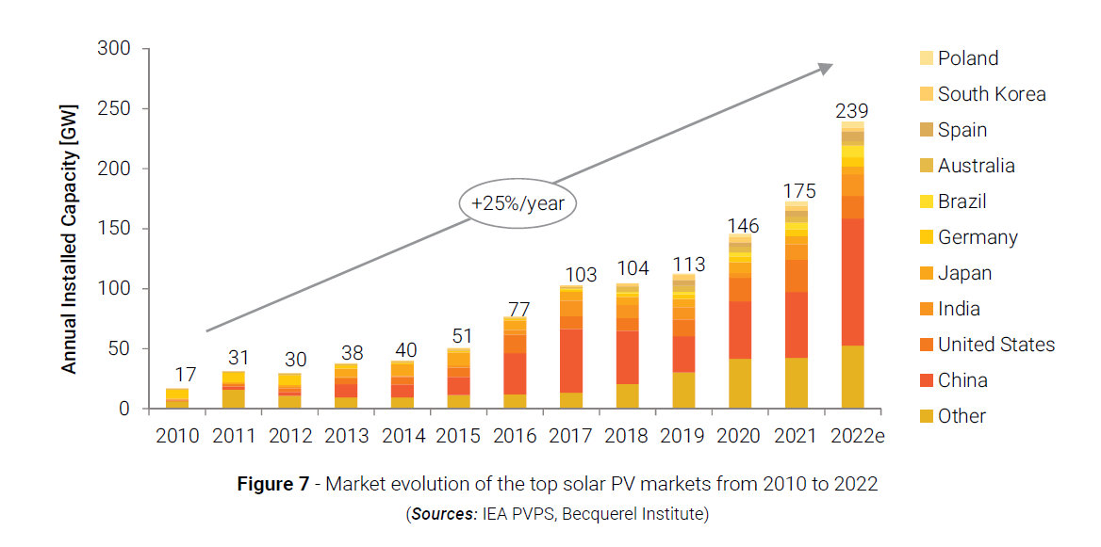

Figure 1 : Market evolution of the top solar PV markets from 2010 to 2022 (Sources: IEA PVPS, Becquerel Institute)

Cette dynamique s’accompagne toutefois de fortes fluctuations des prix des matières premières essentielles à la chaîne d’approvisionnement solaire, notamment le polysilicium. Les prix du polysilicium ont baissé régulièrement de 12 $/kg au premier trimestre 2018 à 6 $/kg au quatrième trimestre 2019, grâce aux économies d'échelle et aux avancées technologiques. Cependant, à partir de 2020, des perturbations dans la chaîne d'approvisionnement dues à la pandémie de Covid-19, à des catastrophes naturelles et à des tensions géopolitiques ont entraîné une flambée des prix, passant de 9 $/kg au quatrième trimestre 2020 à 42 $/kg au deuxième trimestre 2022, soit une augmentation de plus de quatre fois. Cette volatilité des prix a eu un impact considérable sur les coûts de production en aval.

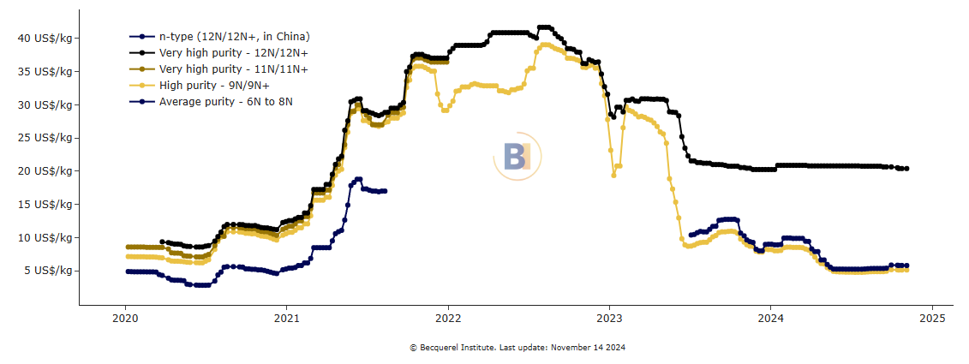

Figure 2: Évolution des Prix du Polysilicium (Sources : bernreuter)

La chaîne d'approvisionnement du solaire photovoltaïque est fortement concentrée en Chine, créant ainsi des vulnérabilités géopolitiques et économiques majeures. En 2022, la Chine contrôlait 86 % de la capacité mondiale de production de polysilicium, avec des leaders de l'industrie comme Tongwei et Daqo New Energy. La production de plaquettes (wafers) est également dominée par la Chine à 97 %, tandis que la Chine représente 82 % de la production mondiale de cellules et 76 % de celle des modules. Cette forte dépendance vis-à-vis de la Chine expose la chaîne d'approvisionnement mondiale à des risques géopolitiques tels que les tensions commerciales, les restrictions à l'exportation et les fluctuations tarifaires.

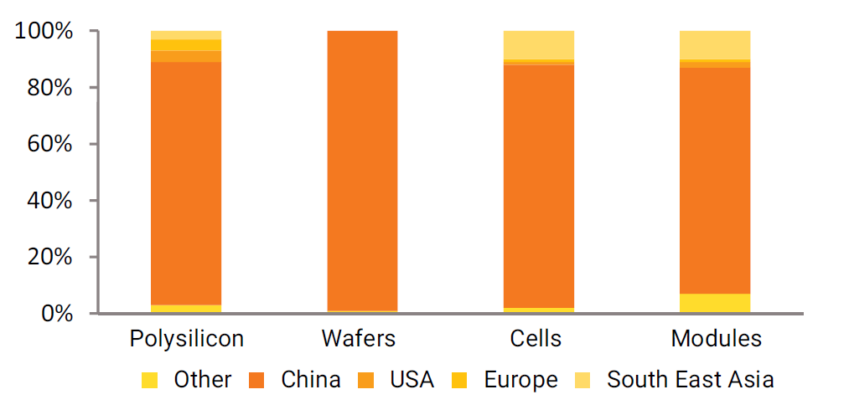

Figure 3 : Répartition géographique de la capacité de production pour les principales étapes de la chaîne de valeur photovoltaïque, 2022 (Sources : Becquerel Institute)

Pour anticiper les fluctuations des prix des composants de cellules solaires, le machine learning offre une gamme d’approches avancées de prévision. D’une part, les méthodes de régression linéaire et polynomiale permettent d’analyser les tendances historiques des prix, en offrant une modélisation simple mais efficace lorsque les relations entre les variables sont linéaires. D’autre part, les modèles de séries chronologiques tels qu’ARIMA (AutoRegressive Integrated Moving Average) se révèlent particulièrement adaptés pour modéliser les données non stationnaires, notamment en tenant compte des variations saisonnières et des chocs économiques. En complément, les modèles basés sur les réseaux de neurones, notamment les réseaux de neurones récurrents (RNN) et les Long Short-Term Memory (LSTM), se montrent très efficaces pour capturer les dépendances temporelles complexes grâce à leur capacité à mémoriser les séquences de données. Par ailleurs, les réseaux neuronaux à convolution (CNN) apportent une valeur ajoutée en détectant les schémas cachés dans les séries chronologiques, en appliquant des filtres spécifiques sur des fenêtres de données.

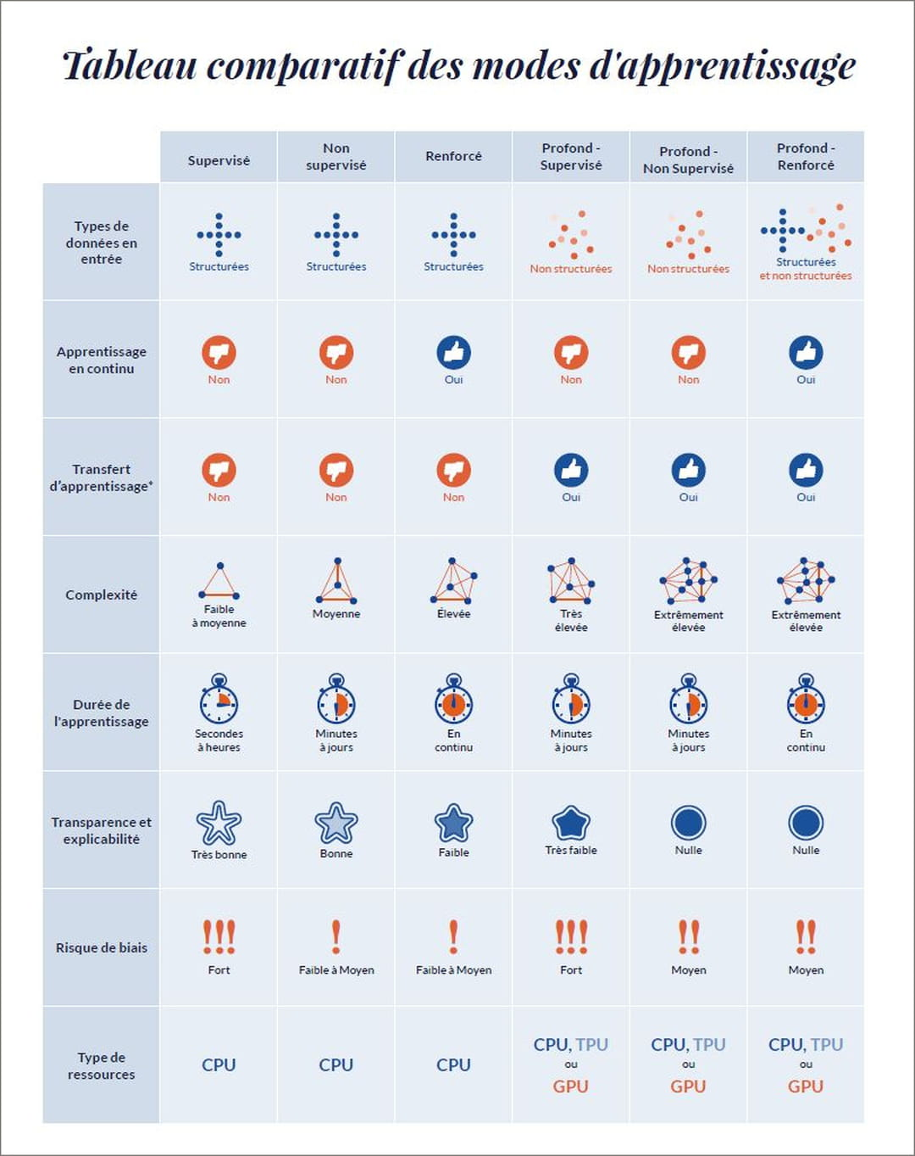

Figure 4 : Comparatif issu du livre blanc "Intelligence Artificielle : restez maitre de votre futur" réalisé par Business & Decision (groupe Orange). © Business & Decision

Afin de maximiser l’efficacité de ces modèles prédictifs, il est indispensable de les alimenter en données actualisées provenant de sources spécialisées. Pour ce faire, la collecte de données depuis des sites tels que Energy Trend, SMM ou Infolink s’avère nécessaire.

Pour automatiser cette tâche, l'utilisation de BeautifulSoup, une bibliothèque Python dédiée au web scraping, permet d’extraire efficacement les données de prix en temps réel.

En matière de sélection des sources fiables, plusieurs références incontournables sont à privilégier. Par exemple, SMM (Shanghai Metals Market) fournit des informations précises sur les prix des matières premières, tandis qu'EnergyTrend propose des analyses détaillées et des tendances spécifiques au marché de l'énergie solaire. De plus, Infolink apporte une vision globale sur les chaînes d'approvisionnement et les prévisions de marché solaire. Pour compléter cette approche, ABC Bourse est particulièrement utile pour le suivi des taux de change et des tendances financières, offrant ainsi une couverture complète des variables influençant la chaîne de valeur solaire.

Pour illustrer l’application concrète de cette démarche, un exemple de code Python permet de récupérer automatiquement le prix du cuivre en temps réel depuis le site Trading Economics. Ce processus commence par l’envoi d’une requête HTTP pour obtenir le contenu de la page web cible. Ensuite, en utilisant BeautifulSoup pour analyser le contenu HTML, il devient possible d’extraire précisément l’élément contenant le prix actuel du cuivre. Cette automatisation assure une mise à jour continue des données utilisées dans les modèles prédictifs, garantissant ainsi des prévisions plus fiables et une meilleure réactivité aux fluctuations du marché.

Figure 5 : Code python pour extraire le prix du cuivre du site web Trading economics

import requests from bs4

import BeautifulSoup # URL de la page web à scraper

url = 'https://tradingeconomics.com/commodity/copper' # Envoyer une requête HTTP pour obtenir le contenu de la page

response = requests.get(url) # Vérifier le statut de la requête

if response.status_code == 200: # Analyser le contenu HTML avec BeautifulSoup

soup = BeautifulSoup(response.content, 'html.parser') # Rechercher l'élément contenant le prix du cuivre

price = soup.find('span', {'class': 'value'}).text # Afficher le prix du cuivre

print(f"Prix actuel du cuivre : {price} USD/tonne")

else:

print("Échec de la récupération des données.")

En complément des approches de prévision basées sur le machine learning pour anticiper les variations des prix des composants de cellules solaires, il est tout aussi crucial de surveiller les fluctuations des prix des matériaux clés qui constituent une part importante de leur coût. En effet, bien que les modèles prédictifs offrent une vision prospective des tendances du marché, leur précision dépend en grande partie de la qualité et de la pertinence des données d'entrée. C'est pourquoi le suivi attentif des prix des matières premières s’avère indispensable pour affiner les prévisions, ajuster les stratégies de production et optimiser les coûts.

Pour déterminer le prix d'une cellule solaire, il est essentiel de suivre attentivement les prix des matériaux clés qui constituent une part importante de son coût. En effet, chacun de ces matériaux joue un rôle crucial non seulement dans la fabrication des cellules solaires, mais aussi dans la variation des coûts de production, impactant ainsi la compétitivité sur le marché mondial.

Tout d'abord, le silicium monocristallin est la matière première principale pour les wafers solaires. Les variations des prix du polysilicium influencent directement le coût des cellules, car ce matériau représente une part significative des dépenses de production. Les fluctuations des prix du silicium sont principalement dues à l'offre et à la demande mondiales de polysilicium, à la capacité de production des principaux fournisseurs comme Tongwei et Daqo, ainsi qu'aux coûts énergétiques élevés nécessaires à sa purification. Ainsi, suivre le prix du silicium permet d'anticiper les variations de coût des cellules solaires de manière très précise.

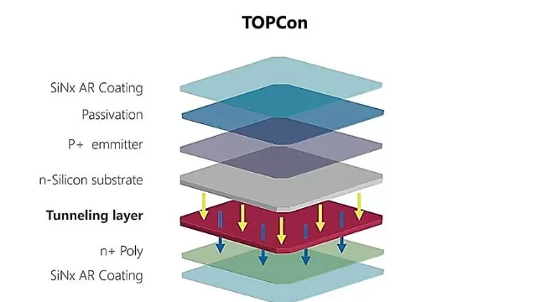

Figure 6 :Structure d'une Cellule Solaire TOPCon à Base de Silicium Monocristallin de Type N

Ensuite, l'argent est utilisé pour la métallisation des contacts avant et arrière des cellules solaires. Il représente une part importante du coût des matériaux, surtout pour les technologies nécessitant des contacts fins. Par ailleurs, les fluctuations des prix des métaux précieux influencent directement le coût de l'argent. De plus, les innovations visant à réduire l'utilisation de l'argent, notamment par le remplacement partiel par du cuivre, jouent un rôle déterminant dans la gestion des coûts. La surveillance du prix de l'argent est donc cruciale pour maîtriser les dépenses liées à la métallisation.

En complément, le cuivre est utilisé pour les interconnexions et les câblages dans les modules solaires. En raison des efforts pour réduire la dépendance à l'argent, le cuivre devient une alternative plus économique, bien que son prix soit influencé par la demande industrielle mondiale pour l'électrification et les batteries, ainsi que par les fluctuations sur les marchés des métaux de base. En ce sens, le suivi des prix du cuivre permet d'évaluer les coûts des interconnexions et d'ajuster les stratégies de production.

En outre, l'aluminium est utilisé pour le cadre des modules solaires afin de fournir une structure rigide. Bien que les cellules elles-mêmes ne nécessitent pas d'aluminium, son prix est critique pour déterminer le coût complet d’un module. La demande industrielle globale et les fluctuations des prix des métaux influencent fortement le coût de l’aluminium, ce qui nécessite un suivi rigoureux pour anticiper les variations de coût de la structure des modules.

|  |  |  |
| --- | --- | --- |
| **Matériau** | **Utilisation** | **Impact potentiel** |
| **Silicium monocristallin** | |  |  | | --- | --- | |  | Matière principale des wafers. | | |  | | --- | | Très élevé. | |
| **Argent** | Métallisation (contacts électriques). | Élevé. |
| **Cuivre** | Interconnexions, alternative à l'argent. | Modéré à élevé. |
| **Verre solaire** | Protection et transmission lumineuse. | Modéré. |
| **EVA/POE** | Protection et encapsulation des cellules. | Faible à modéré. |
| **Aluminium** | Cadre du module (structure). | Modéré. |
| **Nitrure de silicium** | Couche antireflet (efficacité optique). | Faible. |
| **Polysilicium dopé** | Contacts passivés dans les cellules TOPCon. | Élevé. |

# Problématique définitive

Comment anticiper les variations de coûts des composants photovoltaïques et optimiser la logistique dans la supply chain solaire afin de minimiser les coûts tout en garantissant une continuité d’approvisionnement ?

# ****Hypothèses de Recherche****

Dans le contexte actuel de volatilité accrue des prix des matières premières et des défis logistiques dans la supply chain solaire, trois hypothèses de recherche sont formulées pour orienter l'analyse et le développement des modèles prédictifs.

**Hypothèse 1** **:** Les fluctuations des prix des composants photovoltaïques, notamment le silicium, l'argent et l'aluminium, influent directement sur le prix de la cellule, du module et du wafer, impactant ainsi le coût total des panneaux solaires. En effet, une hausse du prix du silicium se répercute d'abord sur le coût de production des wafers, puis sur celui des cellules et enfin sur le module final.

**Hypothèse 2 :** L'utilisation de modèles de machine learning avancés, tels que les réseaux de neurones récurrents (RNN) et les modèles Long Short-Term Memory (LSTM), permet de prédire avec précision les variations des prix des composants photovoltaïques en tenant compte des dépendances temporelles complexes.

**Hypothèse 3 :** L'intégration des prévisions de prix des matières premières avec l'optimisation des niveaux de stocks et des stratégies logistiques permet de minimiser les coûts tout en garantissant une continuité d'approvisionnement dans la supply chain solaire.

# ****Projet de Méthodologie****

Pour vérifier les hypothèses de recherche et atteindre les objectifs du mémoire, une méthodologie en trois phases est proposée. Cette approche structurée permet de couvrir l'ensemble du processus allant de l'analyse des facteurs clés jusqu'à l'optimisation logistique intégrée, tout en exploitant les avancées du machine learning pour améliorer la précision des prévisions et la résilience de la supply chain solaire.

## ****1. Analyse des Facteurs Clés et Collecte de Données****

La première étape consiste à **identifier et analyser les facteurs clés** influençant les variations des prix des composants photovoltaïques. Cette phase repose sur une **revue de littérature approfondie** combinée à une **collecte de données empiriques** afin de construire un cadre d'analyse solide. Les données seront recueillies à partir de sources spécialisées telles que **EnergyTrend, Infolink, SMM (Shanghai Metals Market)** et **ABC Bourse**, qui fournissent des informations détaillées sur les prix historiques des matières premières (notamment le silicium, l'argent et l'aluminium).

## ****2. Développement de Modèles Prédictifs****

Sur la base des informations recueillies lors de la première phase, la deuxième étape consistera à **développer des modèles de machine learning avancés** pour prédire les fluctuations des prix des composants photovoltaïques. Plusieurs approches seront explorées pour maximiser la précision des prévisions en tenant compte des différentes caractéristiques des données :

**Régressions Linéaires et Polynomiales** : Utilisées pour analyser les tendances historiques simples, elles permettront de modéliser les relations linéaires ou non linéaires entre les variables indépendantes et les prix des matières premières.

**Modèles de Séries Chronologiques ARIMA** : Ces modèles seront appliqués pour traiter les données non stationnaires en prenant en compte les variations saisonnières et les chocs économiques. Ils fourniront une base solide pour la prévision des fluctuations à court terme.

**Réseaux de Neurones Récurrents (RNN) et Long Short-Term Memory (LSTM)** : Ces modèles avancés seront utilisés pour capturer les dépendances temporelles complexes et les schémas non linéaires présents dans les séries chronologiques des prix. Leur capacité à mémoriser les séquences de données les rend particulièrement efficaces pour prédire les fluctuations à moyen et long terme.

**Ensemble Learning (Bagging et Boosting)** : En combinant plusieurs modèles pour réduire le biais et la variance, ces techniques amélioreront la robustesse et la précision des prévisions. Des algorithmes comme **Random Forest, XGBoost et LightGBM** seront évalués pour optimiser les performances des modèles.

Les modèles seront **entraînés sur des ensembles de données historiques** et validés à l'aide de techniques de **validation croisée** afin de garantir leur généralisation sur des données inédites. La **performance des modèles** sera évaluée à l'aide de métriques standardisées telles que le **Mean Absolute Error (MAE), le Root Mean Square Error (RMSE)** et le **Mean Absolute Percentage Error (MAPE)**. En comparant les performances des différents modèles, cette phase permettra d'identifier l'approche la plus adaptée pour prédire avec précision les variations des prix des composants photovoltaïques.

## ****3. Intégration des Prévisions avec l'Optimisation Logistique****

Une fois les prévisions de prix obtenues, la dernière phase consiste à **intégrer ces prévisions dans un modèle d'optimisation logistique** afin de minimiser les coûts tout en garantissant une **continuité d'approvisionnement**. Cette intégration est essentielle pour renforcer la résilience de la supply chain solaire face aux fluctuations des prix des matières premières et aux perturbations logistiques. Deux approches complémentaires seront mises en œuvre :

**Modèles d'Optimisation des Stocks** : Des **algorithmes de gestion des stocks** tels que le **Q-Learning et les Deep Q-Networks** seront utilisés pour ajuster dynamiquement les niveaux de stocks en fonction des prévisions de prix et des variations de la demande. En optimisant les quantités commandées et les moments d'approvisionnement, ces modèles permettront de réduire les coûts de stockage tout en évitant les ruptures d'approvisionnement.

**Optimisation Logistique** : L'optimisation des itinéraires de transport en temps réel sera réalisée à l'aide de **modèles de réseaux de neurones profonds (DNN)** intégrant des données géospatiales (Google Maps API, données satellites) pour minimiser les coûts de transport. Cette approche permettra d'ajuster les routes en fonction des conditions météorologiques, des congestions routières et des tarifs douaniers, garantissant ainsi une logistique flexible et optimisée.

Ainsi, cette approche méthodologique intégrée offre non seulement une vision prédictive des fluctuations des prix, mais elle fournit également une **stratégie opérationnelle complète** pour optimiser la supply chain solaire, réduisant à la fois les coûts de production et les risques financiers associés aux variations des prix des matières premières.

# Table des Figures

Figure 1 : Market evolution of the top solar PV markets from 2010 to 2022 (Sources: IEA PVPS, Becquerel Institute) 5

Figure 2: Évolution des Prix du Polysilicium (Sources : bernreuter) 6

Figure 3 : Répartition géographique de la capacité de production pour les principales étapes de la chaîne de valeur photovoltaïque, 2022 (Sources : Becquerel Institute) 6

Figure 4 : Comparatif issu du livre blanc "Intelligence Artificielle : restez maitre de votre futur" réalisé par Business & Decision (groupe Orange). © Business & Decision 7

Figure 5 : Code python pour extraire le prix du cuivre du site web Trading economics 8

Figure 6 :Structure d'une Cellule Solaire TOPCon à Base de Silicium Monocristallin de Type N 9

# Bibliographie

- Becquerel Institute. (2023). Building Resilient Global Solar PV Supply Chains.  
- IEA PVPS. (2022). Market evolution of the top solar PV markets.  
- Energytrend, Infolink. (2022). Évolution des prix du polysilicium.  
- Drewry. (2023). L'évolution du coût du transport.  
- Articles académiques sur l'application du Machine Learning dans la supply chain.